Опубликовано в журнале Института народнохозяйственного прогнозирования РАН «Проблемы прогнозирования», 2017, №2, с. 316-338
ОЦЕНКА СРЕДНЕРЫНОЧНОЙ ДОХОДНОСТИ ДЕВЕЛОПМЕНТА ПРИ ПРОГНОЗИРОВАНИИ РЫНКОВ ЖИЛЬЯ

Стерник Геннадий Моисеевич, к.т.н., Председатель Комитета по консалтингу и аналитике Московской ассоциации риэлторов
gm_sternik@sterno.ru
+7 (964) 556-72-32

Стерник Сергей Геннадьевич, д.э.н., профессор, Финансовый университет при Правительстве РФ
sergey-sternik@yandex.ru
+7 (903) 549-77-65

Аннотация

Среднерыночная текущая годовая доходность инвестиций в девелопмент жилой недвижимости (среднерыночная учетная норма прибыли в отрасли или среднерыночный коэффициент рентабельности отрасли) является важным и востребованным индикатором при социально-экономическом и градостроительном планировании и инвестиционном прогнозировании развития жилищной сферы. В результате проведенного исследования разработаны и обоснованы варианты методики оценки среднерыночной текущей годовой доходности инвестиций в девелопмент жилой недвижимости в зависимости от характера и содержания исходных данных о затратах в используемых источниках (себестоимость строительства или полные инвестиционные затраты). На основании анализа состава элементов затрат на девелопмент, используемого в различных источниках, получены корректирующие коэффициенты, позволяющие перейти от оценки текущей годовой доходности инвестиций в девелопмент по отношению к себестоимости (полной сметной стоимости) строительства к оценке текущей годовой доходности по отношению к полным инвестиционным затратам. Методика апробирована на примере рынка жилья Москвы, в результате чего доказана возможность ее использования для управления инвестициями на рынке жилья.

Ключевые слова

Рынок жилья, ценовая динамика, прогнозирование рынка, доходность инвестиций, затраты на строительство, индекс доходности, индикатор макроэкономики

Актуальность темы исследования. Существуют, как минимум, три прагматические причины для научного развития методологии прогнозирования рынков жилья:
- планирование объемов строительства, ввода и продажи жилья является постоянной практической задачей как для органов государственного и муниципального управления, так и для коммерческих игроков рынка недвижимости во всем мире – в интересах социально-экономического развития территорий, обеспечения устойчивого финансового роста отрасли и извлечения текущей прибыли ее участниками соответственно. В частности, например, в США агентство Standard & Poor's публикует индекс средневзвешенных цен на жилье или индекс HPI (Case-Shiller House Price Index), рассчитываемый на основе мониторинга стоимости жилья в ипотеке у компаний Fannie Mae и Freddie Mac. Необходимо подчеркнуть, что указанный индекс служит прогнозным управленческим индикатором не только для бизнес-сообщества, но и для органов исполнительной власти - Офиса федерального надзора за жилищным предпринимательством США и др.;
- кроме того, состояние рынков жилья – информативный индикатор и фактор прогнозирования национальной макроэкономики и экономики регионов в широком аспекте. Поэтому, например, упомянутым выше индексом HPI пользуются все профессиональные игроки финансового рынка для анализа силы тренда рынка жилья США, что помогает прогнозировать динамику экономики в целом. В том числе на международном валютном рынке показатели выше ожидаемых рассматриваются как позитивное/бычье направление динамики курса доллара США (USD) к основным валютам, а показатели ниже ожидаемых указывают на негативный/медвежий тренд рынка для USD;
- и, наконец, рыночным экономикам необходимо преодолеть высокую зависимость национальных и транснациональных банковских систем от кризисов на рынках жилья, т.е. фундаментальная взаимосвязь рынков жилья и глобального финансового рынка уже не требует доказательств, но требует дальнейшего глубокого изучения. Поэтому, например, Федеральная резервная система США содержит в своем составе собственную исследовательскую группу по анализу рынков недвижимости. И, в целом, в американской экономической науке развитие данного направления не стоит на месте. Например, Роберт Шиллер (разработчик, совместно с Карлом Кейсом, методологии расчета вышеуказанных индексов, первым заявивший в своей статье 2005 года об угрозе кризиса рынка жилья, лауреат Нобелевской премии по экономике 2013 года) посвящает отдельную главу монографии 2013 года сравнительному исследованию спекулятивных пузырей на фондовом рынке и рынке недвижимости [1].
В России методология научного прогнозирования рынка жилья начала развиваться более 20 лет назад, с момента старта рынка в новейшей экономической истории, в том числе – с участием авторов настоящей работы [2].
В частности, в работе [3] авторами было показано, что рыночные циклы подъема и спада темпов строительства и продажи жилья, помимо иных факторов, зависят от изменения текущей годовой доходности девелоперских компаний (отношение суммарной прибыли от продажи площадей к суммарным затратам на строительство в портфеле всех проектов компании в данном году). Принципиально расчет индекса доходности инвестиций (Iд) в различные виды операций компании авторы описали выражением:
Iд = Пр./З = (В – З)/З = В/З - 1= Рс / (Рб х Кд.з.),
где Пр. – прибыль от реализации инвестиционных проектов, руб.; В – выручка от реализации инвестиционных проектов, руб.; З – затраты на реализацию проектов, руб.; Рс – средняя удельная цена недвижимости в текущем периоде, руб./кв. м; Рб – средние удельные затраты на приобретение или создание недвижимости в базовом периоде, руб./кв. м; Кд.з. – коэффициент дополнительных затрат (корректирующий коэффициент, отражающий разницу между валовым и чистым доходом). Индекс может выражаться в процентах годового дохода:
Iд = (Рс / Рб х Кд.з.) - 1) х 100, %/год.
При этом количество проектов, от которых поступает прибыль в компанию, и количество проектов, в которых преобладают затраты, каждый год разное, поскольку масштабы и сроки проектов различны. Доходность каждого отдельного девелоперского проекта – это итоговая доходность за период строительства и использования объекта от начала инвестирования до полной продажи объекта (этот период может быть и менее, и более года). Причем, положительный и отрицательный потоки развиваются со сдвигом во времени. Поэтому расчет доходности конкретного девелоперского проекта необходимо вести на всю продолжительность проекта, а затем преобразовывать в среднегодовую. В работе [4] показано, что такую операцию можно осуществить с помощью известного в инвестиционном анализе показателя «коэффициент эффективности инвестиций» (Account Rate of Return или ARR), называемого также учетной нормой прибыли или коэффициентом рентабельности проекта. Его рекомендуется применять для оценки текущей (на каждый год) либо среднегодовой доходности проекта, при этом расчет доходности ведется на всю продолжительность проекта, а затем приводится к годовой величине. Вычисление основано на отношении среднегодовой суммы прибыли от реализации проекта за период к среднегодовой сумме инвестиций:

Id = ARR 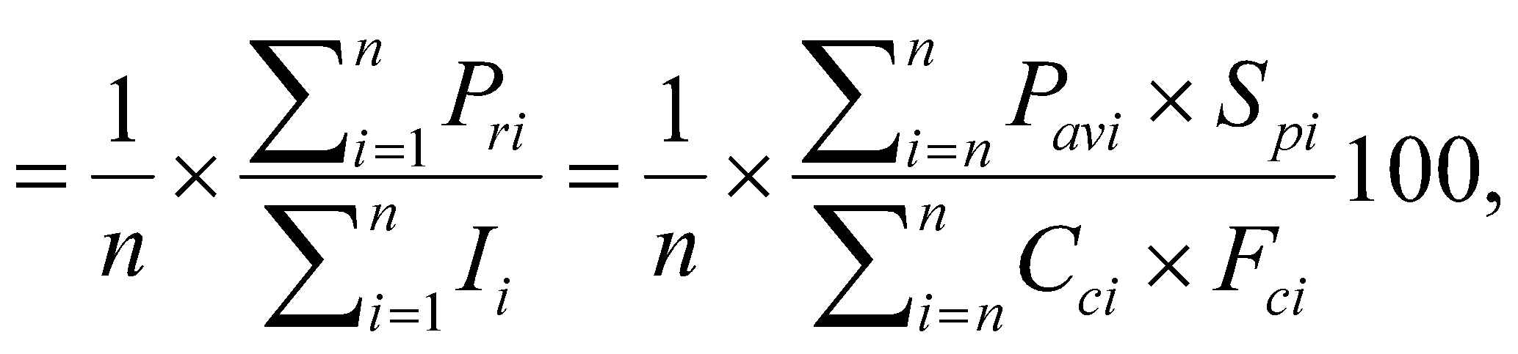 %/год,

где i – индекс года реализации объекта, i = (1,n); n – продолжительность проекта, лет; P_{ri} – величина прибыли за i-ый год, руб.; I_{i} – величина инвестиций за i-ый год, руб.; P_{avi} – среднегодовая цена реализации площадей, руб./кв. м; S_{pi} – объем реализации, кв. м; C_{ci} – среднегодовая стоимость строительства 1 кв. м, руб; F_{сi} – объем профинансированного строительства, кв. м.
Из изложенного следует:
- Среднерыночная текущая годовая доходность инвестиций в девелопмент жилой недвижимости (среднерыночная учетная норма прибыли в отрасли или среднерыночный коэффициент рентабельности отрасли) является важным и востребованным индикатором при социально-экономическом и градостроительном планировании и инвестиционном прогнозировании развития жилищной сферы;
- он может рассчитываться по общей формуле:

Id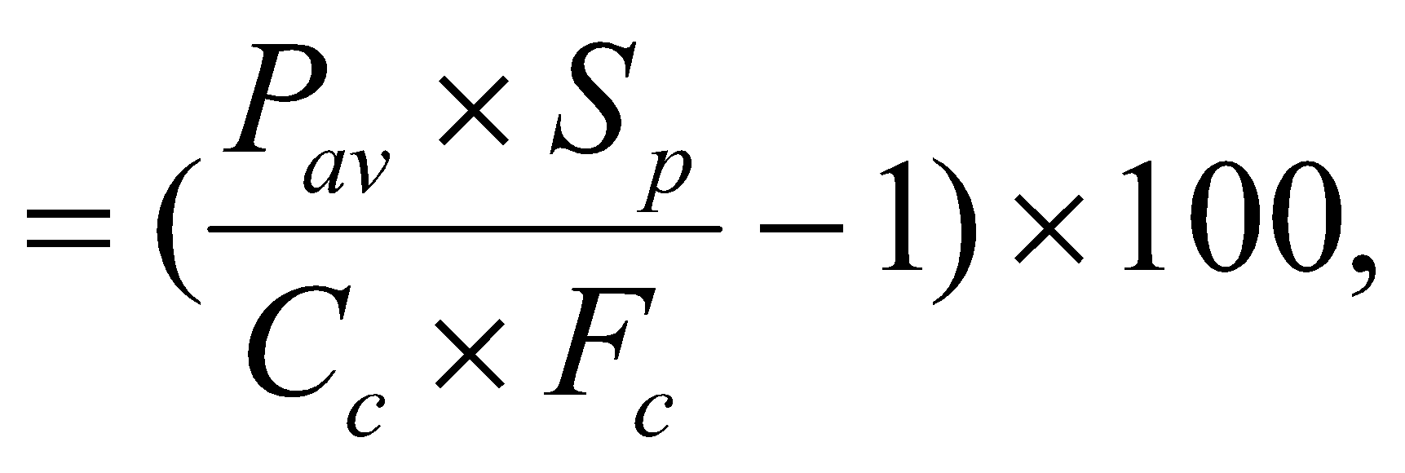 %/год.

Однако дальнейшая практическая апробация расчета на данных российского рынка оказалась сопряжена с определенными информационными трудностями, представленными ниже, поэтому методическое развитие экономического обоснования указанного показателя является актуальной научно-практической задачей.
Постановка цели и задач исследования. Попытка практического определения среднерыночного показателя доходности инвестиций в девелопмент показала, что как в числителе, так и в знаменателе формулы могут быть использованы различные переменные, зависящие от источников и характера содержащихся в них данных:
1) Так, при расчете выручки (числитель) средняя удельная цена реализации площадей умножается на объем реализации. Эти данные могут быть получены из двух источников.
Первый - официальные данные Росреестра о количестве зарегистрированных договоров участия в долевом строительстве (ДДУ), умноженном на среднюю площадь квартиры в строящихся домах. Однако, по разным оценкам, доля зарегистрированных договоров составляет менее 80-90% в Москве и от 50% до 95% в регионах от общего числа реально заключенных договоров. В то же время некоторая доля продаж производится по другим легальным основаниям (жилищно-строительные кооперативы и др.). Поэтому в числитель необходимо добавить поправочный региональный коэффициент К_{р}, значения которого отличаются для различных регионов и меняются во времени в связи с усилением или ослаблением контроля государства за деятельностью застройщиков.
Второй источник - данные аналитических компаний, которые ведут собственные реестры строящихся домов, в виде объема поглощения площадей рынком. При качественном мониторинге и анализе рынка эти данные более достоверны и не требуют ввода поправочного коэффициента.
2) При расчете затрат (знаменатель формулы) необходимы данные о стоимости строительства 1 кв. м и об объеме строительства за исследуемый период. Эти данные также могут быть получены из различных источников:
- стоимость строительства 1 кв. м жилья – из официальных данных Росстата или из данных проектных деклараций (ПД);
- объем строительства – из рыночных данных аналитических компаний (в официальных данных этот показатель не фиксируется).
При этом сохраняется необходимость применения поправочного коэффициента в виде коэффициента дополнительных затрат К_{д.з.}, значения которого могут быть различными в зависимости от источника данных (Росстат или ПД) в силу различного состава учитываемых при расчетах элементов затрат.
В связи с изложенным, цель настоящей работы - повышение достоверности методики определения среднерыночной текущей доходности инвестиций в девелопмент жилой недвижимости.
Задачами исследования являются:
- сравнительный анализ структуры и состава затрат на девелопмент, учитываемых в указанных выше дифференцированных источниках;
- определение среднерыночных значений корректирующих коэффициентов.
Варианты методики в зависимости от источников исходных данных. Формула для расчета индекса среднерыночной текущей годовой доходности инвестиций в девелопмент (в % / год), в зависимости от источников и характера исходных данных, вариативно выражается одним из 4 способов:

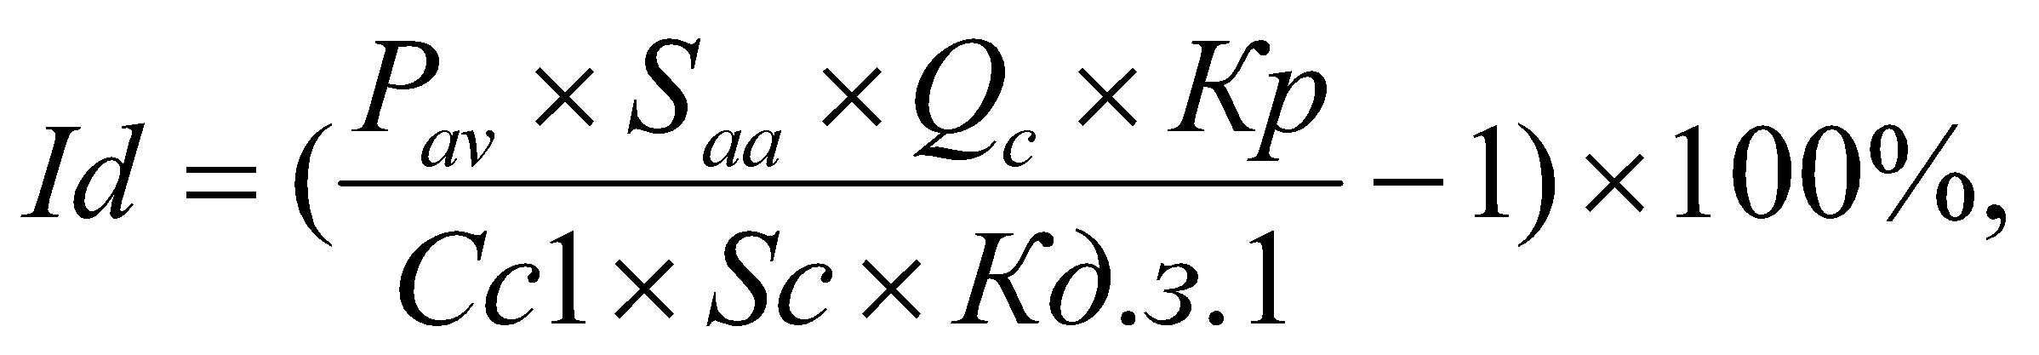 (1)
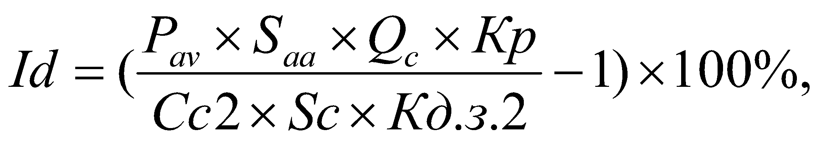 (2)
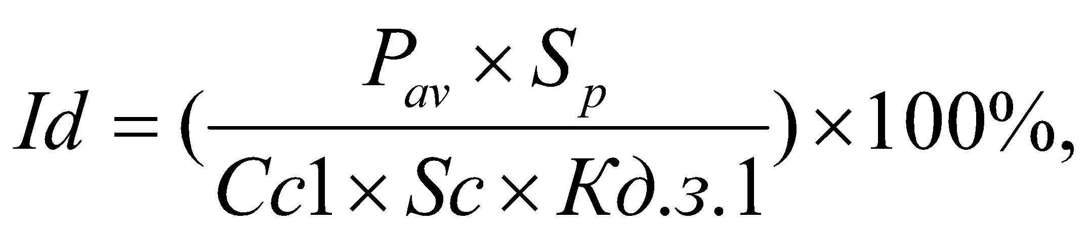 (3)
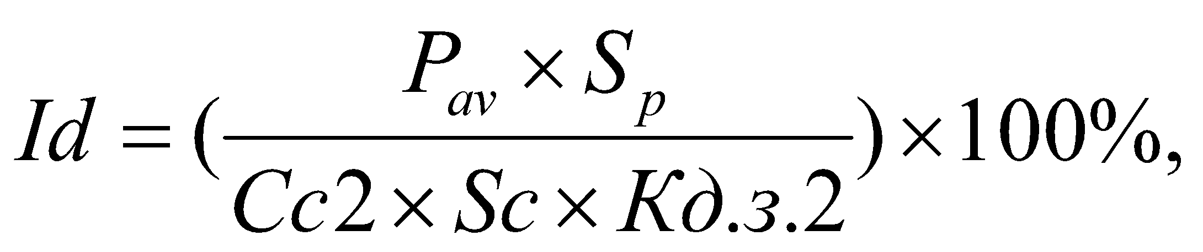 (4)

где P_{av} – средневзвешенная удельная цена продажи объекта, руб./кв. м; Q_{c} – количество зарегистрированных договоров участия в долевом строительстве (ДДУ) по данным Росреестра, шт.; S_{aa} – средняя площадь квартиры в новостройках, кв. м; K_{р} – поправочный коэффициент объема продаж; К_{д.з.1} – коэффициент дополнительных затрат при использовании данных Росстата; S_{p} – объем поглощения площадей по рыночным данным, кв. м; К_{д.з.2} – коэффициент дополнительных затрат при использовании данных ПД; С_{с1} – средняя стоимость строительства 1 кв. м по данным Росстата, руб.; С_{с2} - средняя стоимость строительства 1 кв. м по данным проектных деклараций, руб.; S_{с} – годовой объем строительства по рыночным данным, кв. м.
Анализ состава элементов затрат, учитываемых при расчете стоимости строительства 1 кв. метра жилья. Вопросы, связанные с определением структуры полных (инвестиционных) затрат на девелопмент, рассмотрены в работах [5,6]. Произведено расчленение структуры затрат на 7 групп первого уровня и далее еще на два уровня (табл. 1). Первый уровень включает:
- Прединвестиционные затраты на разработку концепции и бизнес-плана инвестиционного проекта.
2. Затраты на землю, включая плату за подключение к инженерным сетям города.
3. Стоимость проектирования и строительства.
4. Обслуживание и возврат привлеченных средств.
5. Управленческие (накладные) расходы девелопера, включая затраты на общение с чиновниками в ходе согласований, экспертиз, проверок.
6. Затраты на реализацию площадей.
7. Стоимость информационно-консультационных услуг на аутсорсинге.

Таблица 1.

Структура полных затрат на девелопмент

Уровень структуры затрат | Номер составляющей затрат | Содержание составляющей затрат
0 | 0. | Полная (инвестиционная) стоимость девелоперского проекта
I | 1. | Прединвестиционные затраты на разработку концепции и бизнес-плана инвестиционного проекта
II | 1.1. | Затраты на формирование инвестиционного замысла проекта
III | 1.1.1 | Определение инвестиционной привлекательности региона, ресурсных возможностей земельного участка
III | 1.1.2 | Определение вариантов функционального назначения, морфотипа, класса качества объекта недвижимости
III | 1.1.3 | Анализ рынка, проведение маркетинговых исследований
III | 1.1.4 | Концептуальное проектирование и расчет экономической эффективности проекта
III | 1.1.5 | Подготовка маркетинговой концепции, бизнес-концепции и бизнес-плана проекта
II | 1.2 | Затраты на организацию финансирования и осуществление проекта (исследование инвестиционных возможностей)
III | 1.2.1 | Определение соотношения заемных и собственных средств
III | 1.2.2 | Поиск и заключение договоров с Инвесторами, Проектировщиками, Генподрядчиками
III | 1.2.3 | Подготовка Инвестиционного и Информационного меморандума
II | 1.3 | Технико-экономическое обоснование (предварительное)
III | 1.3.1 | Разработка технических показателей проекта
III | 1.3.2 | Подготовка экономических показателей проекта (на основе технических данных)
III | 1.3.3 | Формирование финансовой модели инвестиционного проекта
I | 2. | Затраты на землю
II | 2.1 | Затраты, необходимые при приобретении земельного участка в собственность на первичном (аукционы) и вторичном рынках
III | 2.1.1 | Стоимость земельного участка
III | 2.1.2 | Земельный имущественный налог за период строительства
II | 2.2 | Затраты, необходимые при приобретении земельного участка в аренду при аукционном способе получения доступа к земле
III | 2.2.1 | Стоимость права аренды на период строительства
III | 2.2.2 | Арендная плата на период проектирования и строительства
III | 2.2.3 | Стоимость выкупа участка в собственность после окончания проекта
II | 2.3. | Затраты, необходимые при выделении участка по инвестиционному контракту с городом
III | 2.3.1 | Арендная плата на период проектирования и строительства
III | 2.3.2 | Стоимость отчислений в Администрацию города за получение доступа к земле по инвестиционному контракту
II | 2.4 | Затраты, не зависящие от способа получения доступа к земле
III | 2.4.1 | Затраты, связанные с отводом и оформлением земельного участка
III | 2.4.2 | Затраты на компенсацию потерь прежним землепользователям от изъятия земель под строительство, на расселение пользователей сносимых жилых помещений
III | 2.4.3 | Стоимость строительно-монтажных работ по освоению территории строительства
III | 2.4.4 | Затраты на работы, связанные с неблагоприятными гидрогеологическими условиями
III | 2.4.5 | Плата за подключение к сетям города
I | 3. | Стоимость проектирования и строительства
II | 3.1. | Затраты на проектирование и изыскательские работы
III | 3.1.1 | Стоимость проектно-изыскательских работ
III | 3.1.2 | Затраты на согласование и получение комплекта разрешительных документов
II | 3.2 | Стоимость строительства
III | 3.2.1 | Строительно-монтажные работы
III | 3.2.2 | Лимитированные затраты
III | 3.2.3 | Сметная прибыль Подрядчика
II | 3.3 | Затраты на инженерную инфраструктуру
II | 3.4 | Затраты на ресурсное обеспечение и складское хранение ресурсов
II | 3.5 | Прочие затраты
III | 3.5.1 | Затраты на содержание службы Заказчика-застройщика
III | 3.5.2 | Затраты на технический надзор
III | 3.5.3 | Затраты на приемку и ввод в эксплуатацию
I | 4. | Обслуживание и возврат привлеченных средств
II | 4.1 | Краткосрочные обязательства
III | 4.1.1 | Разработка процедуры взаимодействия с Кредиторами
III | 4.1.2 | Выплата % по кредитам и основной суммы кредита
III | 4.1.3 | Выплата % по займам (если займ с процентом) и основной суммы займа
II | 4.2 | Долгосрочные обязательства
III | 4.2.1 | Разработка процедуры взаимодействия с Кредиторами
III | 4.2.2 | Выплата % по кредитам и основной суммы кредита
III | 4.2.3 | Выплата % по займам (если займ с процентом) и основной суммы займа
II | 4.3 | Затраты на IPO и иные способы привлечения инвестиций
II | 4.4 | Возврат инвестиций долевым участникам строительства
I | 5. | Управленческие (накладные) расходы девелопера
II | 5.1 | Заработная плата Административно-управленческому персоналу
II | 5.2 | Расходы на содержание офиса
II | 5.3 | Затраты на общение с чиновниками в ходе согласований, экспертиз, проверок
I | 6. | Затраты на реализацию площадей
II | 6.1 | Затраты на оплату услуг агентств недвижимости
II | 6.2. | Затраты на организацию собственных офисов продаж, рекламу и иные способы продвижения товара
I | 7. | Стоимость информационно-консультационных услуг на аутсорсинге
II | 7.1 | Аудиторские услуги
II | 7.2 | Маркетинговые услуги
II | 7.3 | Юридические услуги

В то же время в официальных источниках, а также в практике оценки эффективности инвестиционных проектов затраты на девелопмент жилой недвижимости включают в себя только себестоимость (сметную стоимость) строительства, т. е. составляющие п. 3 и частично п. 5.
Так, согласно методике Росстата [7], при расчете средней стоимости строительства 1 кв. м жилья в состав затрат включаются затраты на новое строительство, расширение, а также реконструкцию и модернизацию объектов, т.е. расходы на строительство зданий и сооружений, которые складываются из выполненных строительных работ и приходящихся на них прочих капитальных затрат, включаемых при вводе объекта в эксплуатацию в инвентарную стоимость здания (сооружения) (проектно-изыскательских работ, работ по отводу земельных участков под строительство и т.п.), и из затрат на коммуникации внутри здания, необходимые для его эксплуатации (вся система отопления и канализации внутри здания, внутренняя сеть газоснабжения, силовой и осветительной электропроводки, телефонной электропроводки, вентиляционные устройства общесанитарного назначения, подъемники и лифты и т.д.). В объем затрат не включаются затраты на приобретение в собственность земельных участков и объектов природопользования, затраты на научно-исследовательские, опытно-конструкторские и технологические работы, которые являются инвестициями в другие нефинансовые активы.
Таким образом, данные Росстата о затратах на строительство жилья отражают ту часть затрат девелопера, которую принято называть «себестоимостью строительства», в то время как при определении доходности инвестиций в недвижимость необходимо использовать не себестоимость, а полную (инвестиционную) стоимость строительства. В связи с этим необходимо проанализировать долевую структуру элементов полных затрат на девелопмент, принятых к учету в различных источниках.
Одна из первых исследовательских работ, посвященных анализу реальной структуры инвестиционной стоимости строительства, выполнена в 2007 году [8] (табл. 2).
Таблица 2.
Структура инвестиционной стоимости 1 кв. метра площади строительства на участке, приобретенном на публичных аукционах в 2007 году (по данным о 40 объектах ЗАО «Желдорипотека»)

Составляющая затрат | Затраты, руб./кв. м | Доля затрат в полной стоимости строительства, %
Приобретение прав на застройку, расселение | 6154 | 14
Формирование земельного участка | 525 | 1
Проектирование | 997 | 2
Себестоимость (строительно-монтажные работы) | 27874 | 62
Управление | 472 | 1
Инженерная инфраструктура, в т.ч. плата за технологическое присоединение к сетям | 3984 | 9
Накладные расходы девелопера | 1939 | 4
Проценты по кредитам | 3257 | 7
Инвентаризационная стоимость строительства до налогообложения | 45203 | 100

Согласно данному исследованию, доля СМР в полной стоимости строительства составила 62%, доля затрат на землю - 14-15%, доля затрат на инженерную инфраструктуру - 9%, доля затрат на финансирование - 7%.
В последние годы доля затрат на СМР снизилась и составляет 30-40%, так как резко выросла доля затрат на землю как в связи с ростом стоимости земли, так и в связи с ростом стоимости инженерных сетей. По разным оценкам, сегодня в Москве она достигает 40-50%, в регионах – 20-30%. Другие обременения (расселение и компенсация за снос, строительство социальных объектов, налоги, страхование ответственности застройщика и др.) составляют 10-20%[9].
В табл. 3 приведены оценки степени учета элементов полных (инвестиционных) затрат в различных источниках, полученные по результатам изучения авторами корпоративных стандартов расчета стоимости строительства при подготовке проектных деклараций, интервью с руководителями и экспертами крупных девелоперских компаний.

Таблица 3.
Степень учета элементов полных (инвестиционных) затрат в различных источниках

№ | Содержание составляющей затрат | Учет элементов в различных источниках |  | Доля стоимости затрат, %
 |  | Росстат | Проектные декларации
 |  |  |  | Москва | регионы
1. | Прединвестиционные затраты на разработку концепции и бизнес-плана инвестиционного проекта | - | - | 2-3 | 1-3
2. | Затраты на землю | - | + | 25-35 | 20-30
3. | Стоимость проектирования и строительства | + | + | 30-40 | 50-60
4. | Обслуживание и возврат привлеченных средств | - | - | 5-30 | 3-15
5. | Управленческие (накладные) расходы девелопера | +/-* | +/-* | 10-15 | 10-15
6. | Затраты на реализацию площадей | - | - | 3-5 | 3-4
7. | Стоимость информационно-консультационных услуг на аутсорсинге | - | - | 1-2 | 1-2
Всего доля учтенных затрат, % |  | 40-50 | 75-85 | 100 | 100
__________
* частично

Полученные данные позволяют оценить коэффициент дополнительных затрат при использовании данных Росстата или ПД: неучтенные составляющие по Росстату в среднем равны 45%, по ПД – 80%, что соответствует величине К_{д.з.1} = 1,55 и К_{д.з.2} = 1,25.
Расчет индекса текущей годовой доходности инвестиций в девелопмент жилой недвижимости. Методика оценки текущей годовой доходности инвестиций в девелопмент жилой недвижимости апробирована на примере жилищного строительства в Москве в 2010-2014 годах. Исходные данные для расчета приведены в табл. 4.

Таблица 4.
Исходные данные для оценки доходности инвестиций в девелопмент

показатель | 2010 | 2011 | 2012 | 2013* | 2014*
средневзвешенная удельная цена продажи объекта в декабре P_{av}, тыс. руб./кв. м** | 168,5 | 185,5 | 230,7 | 166,7 | 216,0
количество зарегистрированных договоров участия в долевом строительстве (ДДУ) Q_{c}, тыс. шт.*** | 1,2 | 4,6 | 12,1 | 21,3 | 27,2
средняя площадь квартиры в новостройках S_{aa}, кв. м** | 76,0 | 73,0 | 72,0 | 68,0 | 69,0
объем поглощения площадей по рыночным данным S_{p}, тыс. кв. м** | 96,5 | 532,4 | 764,4 | 1217,0 | 1616,0
объем строительства S_{с}, млн кв. м** | 2,31 | 2,18 | 2,14 | 4,20 | 4,30
объем ввода, млн кв. м*⁴ | 1,97 | 2,11 | 2,15 | 3,10 | 3,32
средняя стоимость строительства 1 кв. м по данным Росстата С_{с1}, тыс. руб.;*⁴ | 38,7 | 57,3 | 45,3 | 41,9 | 41,7
средняя стоимость строительства 1 кв. м по данным ПД С_{с2}, тыс. руб.** | 52,3 | 73,5 | 59,5 | 54,7 | 54,2
____________________________________
* С учетом присоединенных территорий.
** Базы данных предложений на продажу и проектных деклараций ООО «Стерникс Консалтинг»;
*** Управление Росреестра по г. Москве; *⁴ Росстат.

Результаты расчета по различным вариантам формулы и источников данных без учета и с учетом корректирующих коэффициентов приведены в табл. 5.

Таблица 5.
Результаты расчета среднерыночной текущей годовой доходности инвестиций в девелопмент жилой недвижимости Москвы (%)

Формула | Без корректирующих коэффициентов |  |  |  |  | С корректирующими коэффициентами
 | 2010 | 2011 | 2012 | 2013 | 2014 | 2010 | 2011 | 2012 | 2013 | 2014
(1) | -82,8 | -50,1 | 107,2 | 48,8 | 108,4 | -87,8 | -64,7 | 45,6 | 17,0 | 47,9
(2) | -87,3 | -61,1 | 57,8 | 26,3 | 60,4 | -88,8 | -65,8 | 38,9 | 11,6 | 41,1
(3) | -86,4 | -20,9 | 81,9 | 49,0 | 103,4 | -92,4 | -49,0 | 18,5 | -3,9 | 44,4
(4) | -93,5 | -38,4 | 38,5 | 14,2 | 56,5 | -95,2 | -50,7 | 10,8 | -8,8 | 37,7

На рис. 1 приведены итоговые результаты исследования в виде динамики объемов выручки и затрат, а также доходности инвестиций в Москве в 2010-2014 годах (с учетом корректирующих коэффициентов). Для сравнения также показана доходность, рассчитанная без коэффициентов.

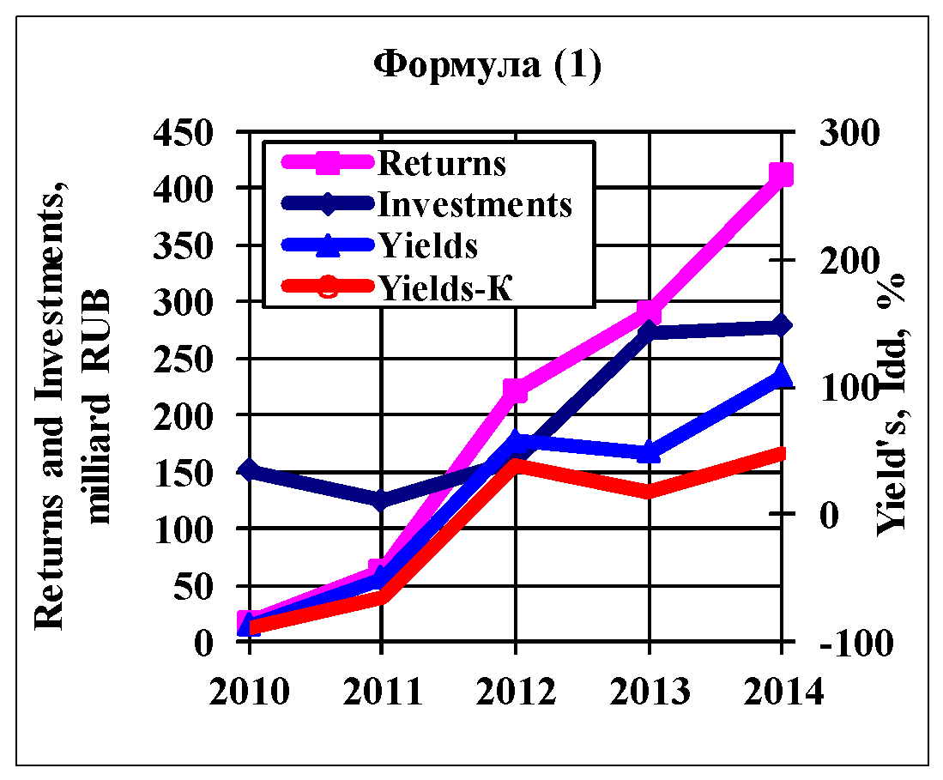 | 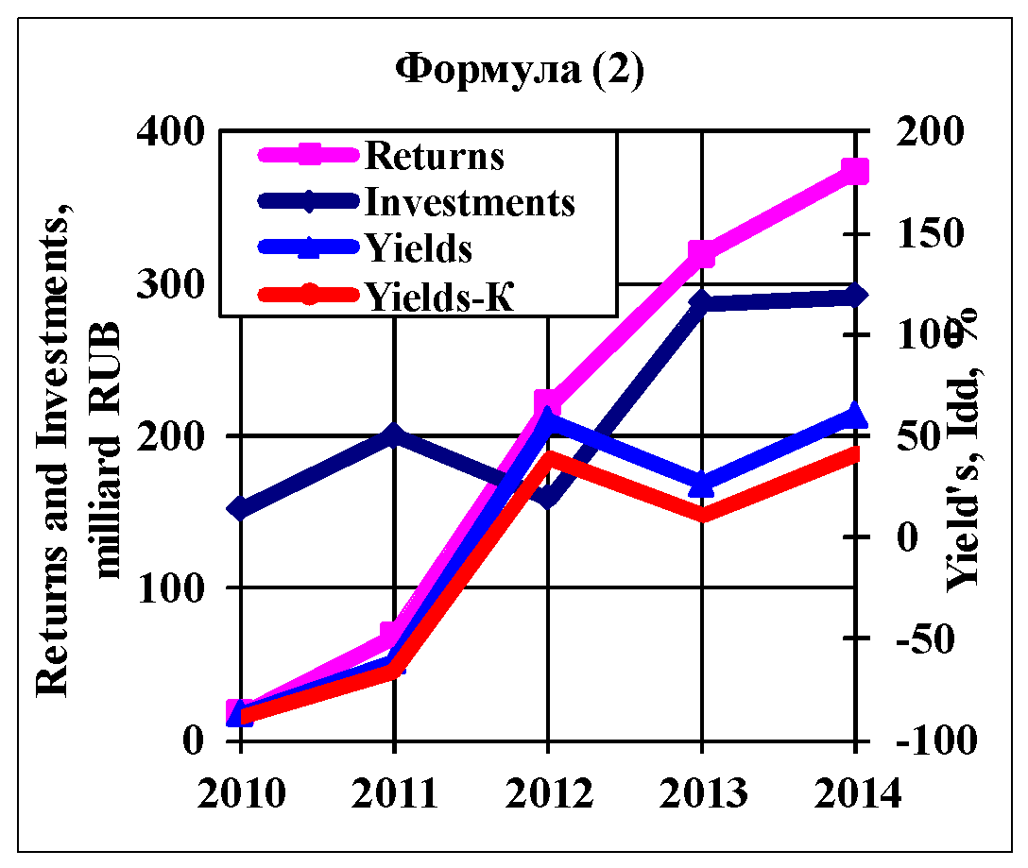
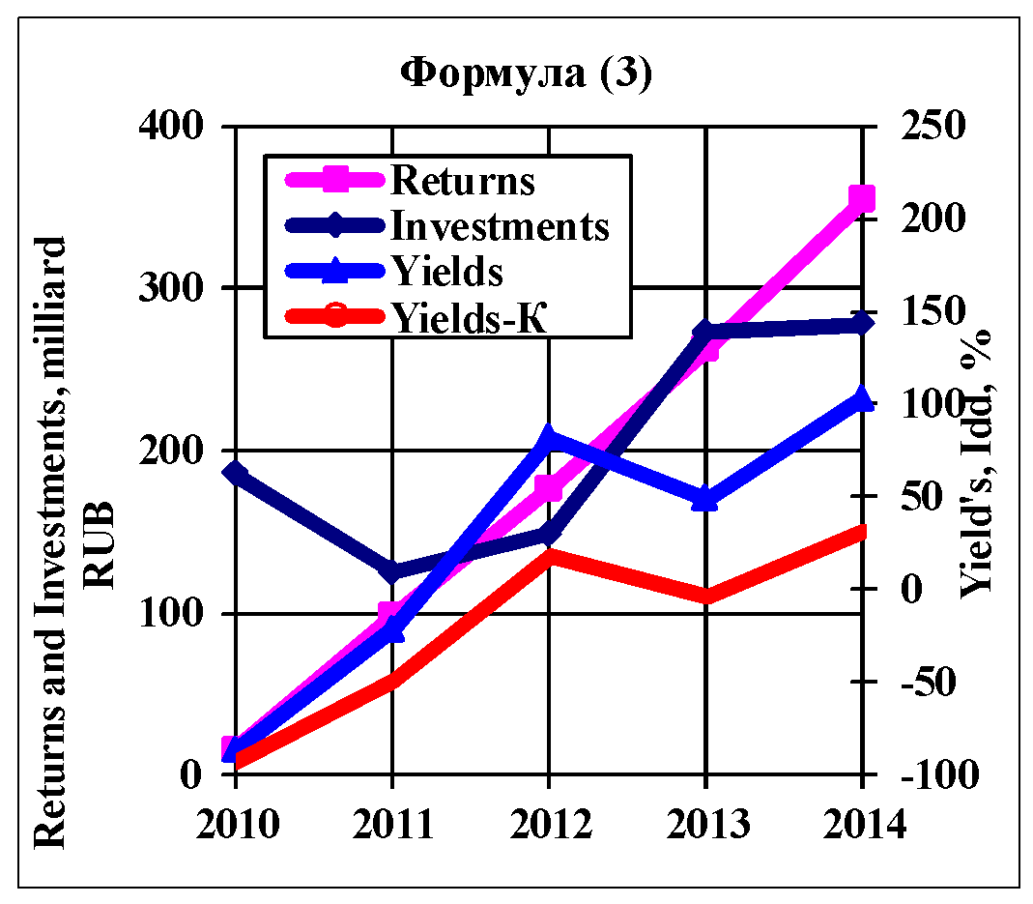 | 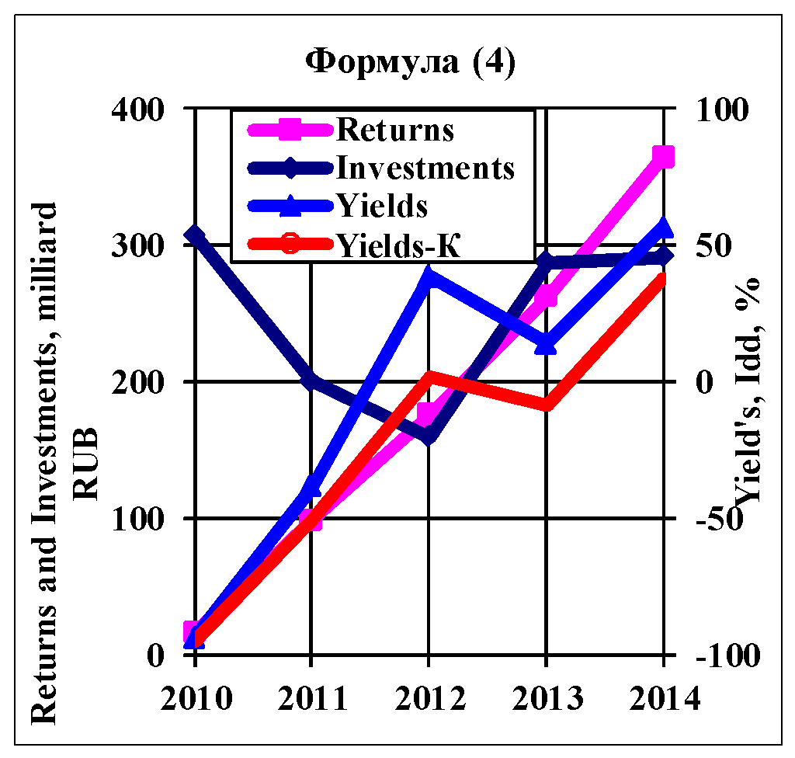

Рис. 1. Результаты расчета индекса текущей годовой доходности инвестиций в девелопмент жилой недвижимости в Москве по различным источникам исходных данных:
Returns – выручка; Investments – затраты; Yields – доходность без учета корректирующих коэффициентов; Yields-K – доходность итоговая.

Интерпретация результатов исследования. Результаты исследования показывают, что при использовании корректирующих коэффициентов средние значения индекса текущей годовой доходности снижаются в 1,3-1,4 раза (рис. 2). При этом разброс значений относительно среднего, вызванный информационным шумом (случайными ошибками в исходных данных), также уменьшается и не превышает +/-(5-6)%.
Таким образом, рекомендуется при оценке среднерыночной текущей годовой доходности инвестиций в девелопмент жилой недвижимости проводить расчет по всем четырем вариантам формулы либо по варианту (3) как наиболее близкому к средним значениям (рис. 2).
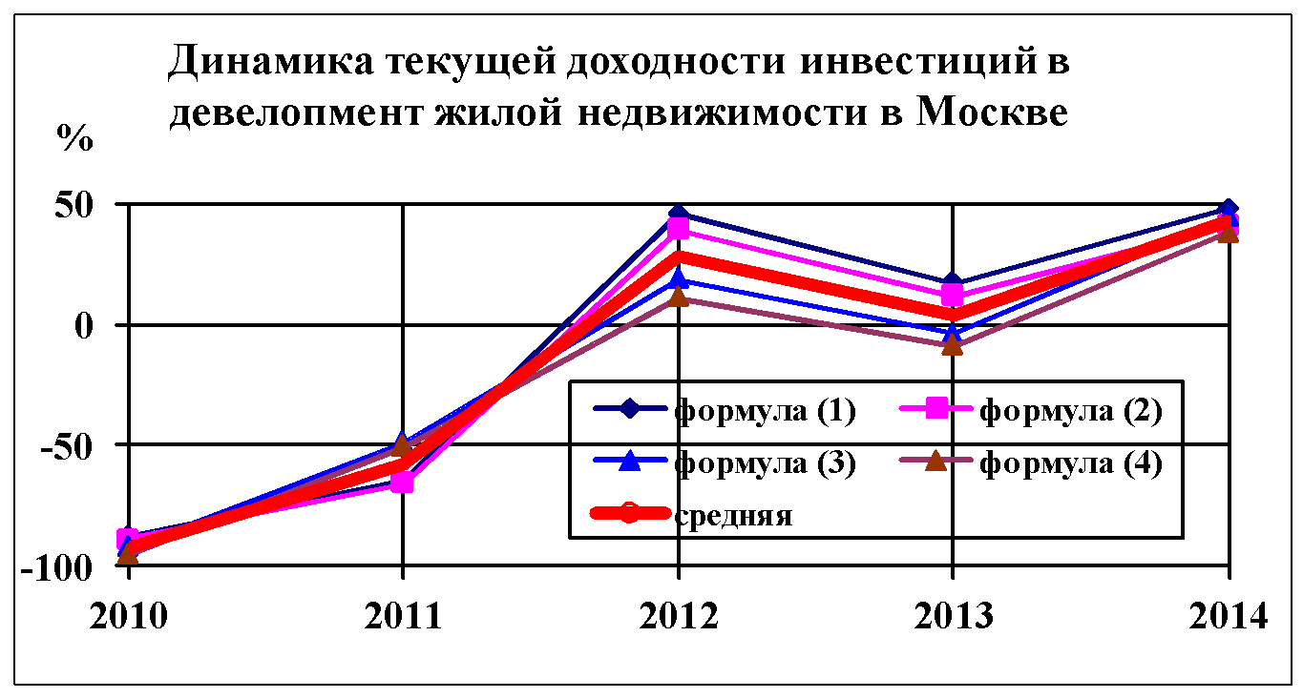

Рис. 2. Сравнительная динамика индекса текущей годовой доходности инвестиций в девелопмент по четырем вариантам расчета

Полученные результаты исследования динамики показателей девелопмента жилой недвижимости в Москве в послекризисный период хорошо согласуются с данными о развитии рынка жилья [9-12].
В 2010 году почти половина строящихся домов были заморожены. Новые стройки практически не начинались. Достраивались и вводились в строй лишь объекты с высокой степенью готовности. Объем строительства (2,31 млн кв. м) незначительно превысил объем ввода (1,97 млн кв. м). Суммарные затраты девелоперов составили от 151 до 185 млрд руб. Но продаж в этих объектах почти не было – все помещения были раскуплены ранее. Количество зарегистрированных ДДУ составило всего 1,2 тыс., объем поглощения площадей – 96,5 тыс. кв. м. Суммарная выручка девелоперов составила 16-17 млрд руб.
Строительство финансировалось:
- из собственных средств крупных девелоперов, сосредоточивших их на пусковых объектах;
- из этого же источника, получившего недостроенные объекты по инвестиционным контрактам с властями в рамках программы поддержки «обманутых дольщиков» в обмен на новые земельные участки;
- из средств кредитных учреждений, получивших в наследство недостроенные объекты и создавших собственные девелоперские структуры.
В результате девелоперы почти не получали возврата инвестиций, текущая доходность проектов составила в среднем -92,5%.
В 2011 году ситуация начала выправляться. Объем ввода несколько увеличился, при этом объем строительства уменьшился – все еще вводились достроенные размороженные объекты, но уже были выведены на рынок новые объекты. Этот процесс несколько затормозился сменой руководства города и начавшейся ревизией ранее заключенных инвестконтрактов, а также годичным мораторием на выдачу разрешений в условиях дефицита площадок под строительство жилья. Суммарные затраты уменьшились до 124-200 млрд руб. Количество зарегистрированных ДДУ выросло до 4,6 тыс. (в 4 раза), объем поглощения площадей – в 5 раз. Цены предложения выросли на 10%. Выручка выросла в 5 раз и составила до 62-99 млрд руб. Начался частичный возврат инвестиций, средняя текущая доходность девелопмента поднялась до -57,6%.
В 2012 году рынок строительства и продажи жилой недвижимости окончательно восстановился. Суммарные затраты составили 149-159 млрд руб. Количество зарегистрированных ДДУ выросло до 12,1 тыс., объем поглощения площадей – до 764,4 тыс. кв. м. Цены выросли на 15%. Выручка выросла до 176-221 млрд руб. Наконец-то текущая годовая доходность девелопмента стала положительной и достигла 28,5%.
2013 год охарактеризовался двумя важными событиями. Во-первых, экономика РФ закончила стадию послекризисного восстановления и перешла в стадию стагнации, вследствие чего снизился темп роста доходов населения. Во-вторых, к концу 2012 года завершилось присоединение к Москве новых территорий, имеющих значительный потенциал земельных участков под строительство, но отличающихся существенно более низким уровнем цен на жилье. В результате объем строительства в Большой Москве вырос относительно Старой Москвы почти вдвое, объем ввода – в полтора раза. Суммарные затраты составили 273-287 млрд руб. Количество зарегистрированных ДДУ достигло 19,8 тыс., объем поглощения площадей – 1217 тыс. кв. м. При этом цены (средние по Большой Москве) несколько снизились. При резком повышении объема затрат объем выручки вырос не столь значительно (до 262-319 млрд руб.), и текущая годовая доходность девелопмента снизилась до 4,0%.
В 2014 году в силу известных макроэкономических и политических шоков, вызвавших ажиотажный спрос на рынке недвижимости, произошло некоторое повышение объемов строительства и ввода жилья. Суммарные затраты выросли незначительно (до 278-291 млрд руб.). Но при этом существенно выросло количество зарегистрированных ДДУ (до 27,2 тыс. – на 21%) и объема поглощенных площадей (до 1616 тыс. кв. м – на 33%), а также средняя цена жилья. В результате выручка выросла до 355-411 млрд руб., текущая годовая доходность инвестиций в девелопмент жилой недвижимости - до 42,8%.
Таким образом, полученные результаты подтверждаются данными о состоянии и развитии рынка строительства и продажи жилой недвижимости в послекризисный период 2010-2014 гг и могут быть признаны корректными.

Выводы:
1. Среднерыночная текущая годовая доходность инвестиций в девелопмент жилой недвижимости (среднерыночная учетная норма прибыли в отрасли или среднерыночный коэффициент рентабельности отрасли) является важным и востребованным индикатором при социально-экономическом и градостроительном планировании и инвестиционном прогнозировании развития жилищной сферы. Методическое развитие экономического обоснования указанного показателя является актуальной научно-практической задачей.
2. В результате проведенного исследования разработаны и обоснованы варианты методики оценки среднерыночной текущей годовой доходности инвестиций в девелопмент жилой недвижимости в зависимости от характера и содержания исходных данных о затратах в используемых источниках (себестоимость строительства или полные инвестиционные затраты).
3. На основании анализа состава элементов затрат на девелопмент, используемого в различных источниках, получены корректирующие коэффициенты, позволяющие перейти от оценки текущей годовой доходности инвестиций в девелопмент по отношению к себестоимости (полной сметной стоимости) строительства к оценке текущей годовой доходности по отношению к полным инвестиционным затратам. Методика апробирована на примере рынка жилья Москвы, в результате чего доказана возможность ее использования для управления инвестициями на рынке жилья.

Литература

- Шиллер Р. Иррациональный оптимизм: Как безрассудное поведение управляет рынками. - М.: Альпина Паблишер, 2013.
- Ноздрина Н.Н., Пчелинцев О.С., Стерник Г.М. Цены и доступность жилья в городах России // Проблемы прогнозирования». 1996. №6.
- Стерник Г.М., Стерник С.Г. Анализ рынка недвижимости для профессионалов. - М.: Экономика, 2009.
- Стерник Г.М., Поплевина Д.В. Методика оценки среднерыночной доходности инвестиций в девелопмент // Имущественные отношения в РФ. 2015. №8.
- Стерник Г.М., Стерник С.Г., Преминина М.В. Стандартизация структуры затрат на девелопмент в отраслевом экономическом анализе рынка строительства и недвижимости // Механизация строительства и ЖКХ. 2010. №9.
- Стерник Г.М., Стерник С.Г., Преминина М. В. Анализ методов определения затрат на девелопмент и направлений их совершенствования // Механизация строительства и ЖКХ. 2011. № 2.
- Методологические положения по системе статистических показателей, разрабатываемых в статистике строительства и инвестиций в основной капитал, 2012. Федеральная служба государственной статистики, Москва. [Электронный ресурс]. – Режим доступа: URL:http://www.gks.ru/ (дата обращения: 09.02.2016).
- Вотолевский В.Л. Работа девелоперских компаний в условиях кризиса // Имущественные отношения в РФ. 2009. №8.
- Савенко М. Скрытые резервы // Тематическое приложение к газете Коммерсант «Дом». 2016. №049.
- Стерник Г.М. Спад на рынке строительства и продажи жилья в России // Новой экономической ассоциации. 2009. №4.
- Стерник Г.М., Стерник С.Г., Аракелов С.А. Итоги кризиса рынка жилья и жилищно-строительной отрасли в России // Финансовая аналитика: проблемы и решения. 2010. № 7.
- Стерник Г.М. Закономерности послекризисного восстановления рынка жилья городов России // Финансовый журнал. 2013. №1.
- Стерник Г.М., Стерник С.Г. Рынок жилой недвижимости Москвы и Московской области: текущее состояние и ценовой прогноз // Управление развитием территорий. 2015. №4.

